プロジェクトマネジメント演習

顧客発注情報インポートシステム

外部設計書

メンバ

PM 1142064　鈴木 淳子

1142106　丸山 準人

1142046　小池 由也

提出日：2013年6月21日

|  |  |  |
| --- | --- | --- |
| PM確認印 | シニア確認印 | ユーザ確認印 |
|  |  |  |

目次

1.　適用 1

2.　システムの概要 1

3.　機能 1

4.　業務フロー 2

5.　ユーザーインターフェース 3

5.1　画面一覧 3

5.2　画面遷移図 3

5.3　画面設計図 4

6.　システム構成 7

7.　ソフトウェア構成 8

7.1　コード設計 8

7.2　データベース保存情報内容項目一覧 9

7.3　顧客システム表示項目一覧 9

# 1.　適用

　この設計書は，マルキチ社の顧客管理アプリケーションに追加するイケコヤ開発のインポート機能システムの外部設計の結果を記載したものである．

# 2.　システムの概要

マルキチ社は新規顧客の登録や顧客管理を，顧客管理データベースに直接手入力をしていた．マルキチ社は，今までの顧客管理方法を改善し，より作業効率を上げることができるように，インポート機能を追加したシステムの作成を要求してきた．インポート機能の追加により，マルキチ社の顧客管理の作業時間は短縮され，作業効率も上げることができる．

インポート機能では，汎用性の高いCSV形式のファイルを使用し，顧客情報を取扱いやすくする．

# 3.　機能

ユーザが表計算ソフトを使用することを前提としてCSV形式で作成された発注情報をインポートする．

以下にシステム機能を図示したものを記載する．

顧客情報

インポート

データベース

図 1　システム機能図

# 4.　業務フロー

　本プロジェクトのインポート機能システムの業務フローを以下に記載する．

登録



図 2　DFD図

　表 1　DFD要素説明

|  |  |
| --- | --- |
| 記号 | 意味 |
|  | ユーザの顧客 |
|  | ユーザ |
|  | データベース |
|  | 処理の流れ |

# 5.　ユーザーインターフェース

## 5.1　画面一覧

　本プロジェクトのインポート機能システムが表示する画面一覧を以下に記載する．

ログイン

顧客一覧

顧客登録

顧客更新

売上一覧

業種ごとの顧客数

商品別売上ランキング

平均客単価

顧客インポート

図 3　画面一覧

## 5.2　画面遷移図

　本プロジェクトのインポート機能システムの画面遷移図を以下に記載する．



図 4　画面遷移図

## 5.3　画面設計図

　本プロジェクトのインポート機能システムの画面設計図を以下に記載する．

顧客管理システムにログイン後

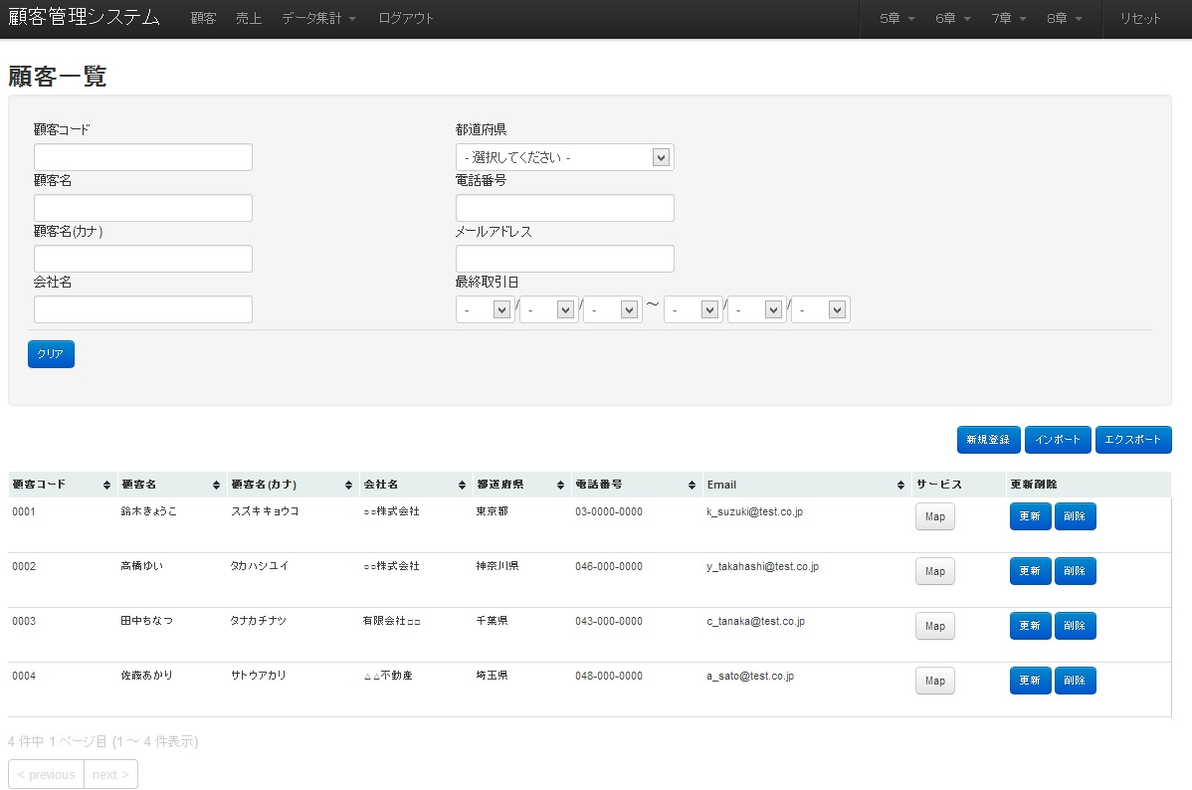

図 5　HOME画面

「インポート」ボタンをクリック後

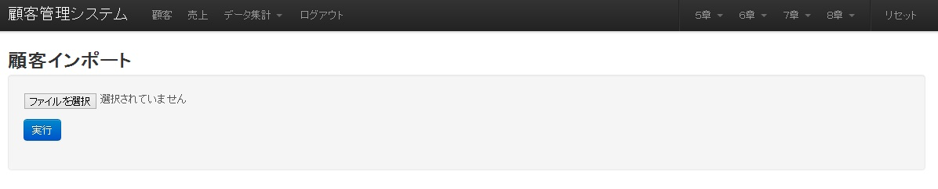

図 6　インポート画面

　「ファイルを選択」ボタンをクリック後，該当するCSVファイルを選択し

「開く」ボタンをクリック

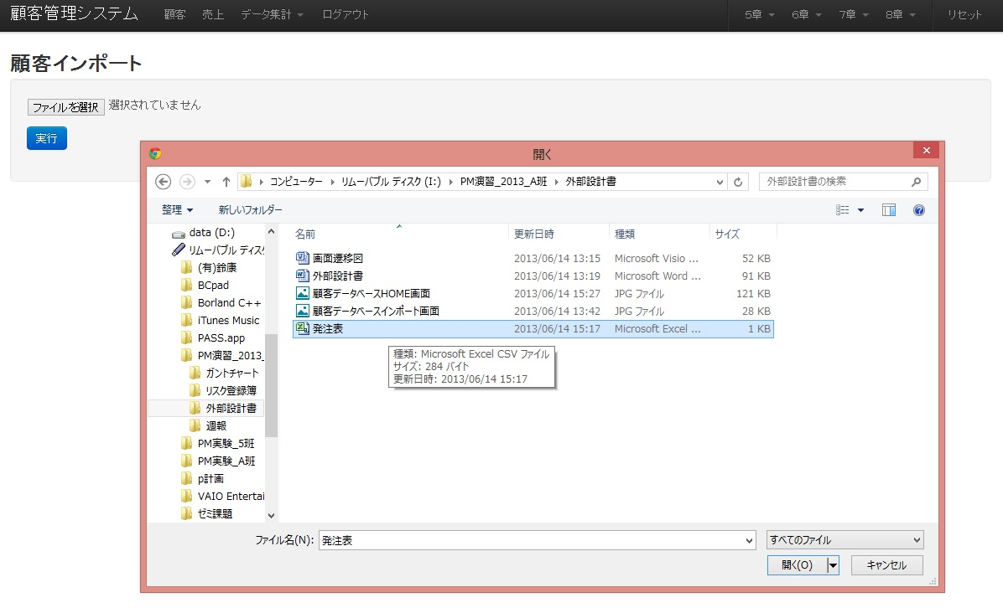

図 7　インポートファイル選択画面

「開く」ボタンをクリック後　→　「実行」ボタンをクリック

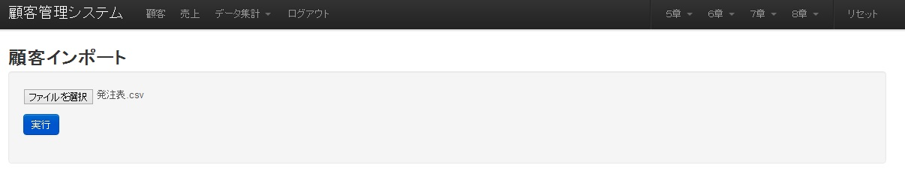

図 8　インポートファイル選択完了画面

　「実行」ボタンをクリック後

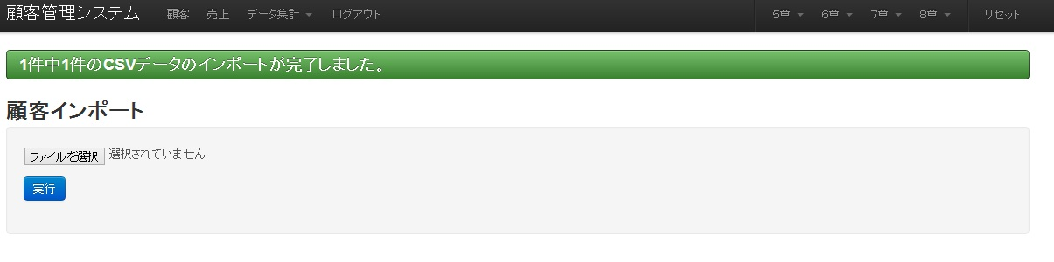

図 9　インポート完了画面

　「顧客管理システム」をクリック後

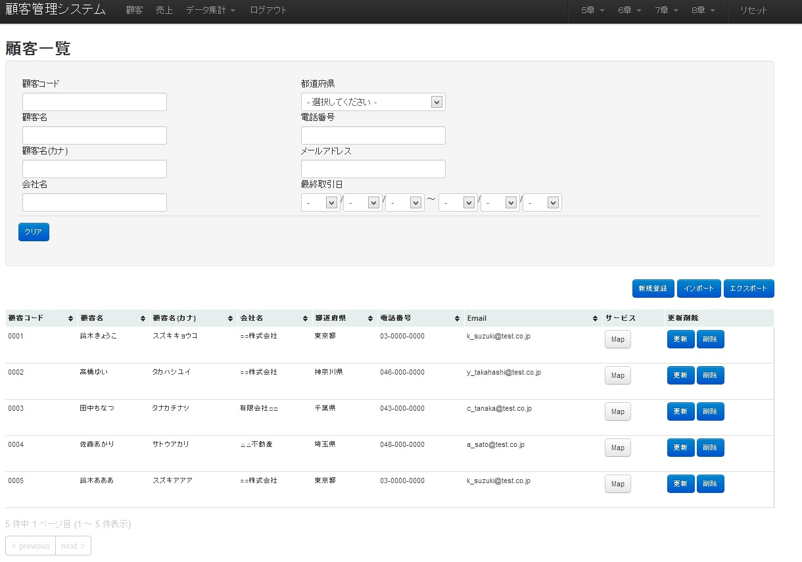

図 10　インポート完了後HOME画面

# 6.　システム構成

　本プロジェクトのインポート機能システムの構成図を以下に記載する．

操作PC



**インターネット**

MC900428969[1]MC900428969[1]

DBサーバー

アプリケーションサーバー

図 11　システム構成図

# 7.　ソフトウェア構成

## 7.1　コード設計

　本システムにおいて取り扱うコードについて記述する．

コードとは，ものの名称に対して特定の英数字を当てはめたものを指す．システムが扱う情報で，書き表し方が複数あるような情報（ものの名称）は，コード化することにより正確な扱いが可能となる．

顧客コード

　管理する顧客の中で，同姓同名の人物がいる可能性があるため，これらの顧客を判別するために整数の連番コードによる管理を行う．また，顧客を数値で判別するためデータ参照がしやすくなる．

表 2　顧客コード表

|  |  |
| --- | --- |
| 顧客コード | 顧客名 |
| 1 | 鈴木きょうこ |
| 2 | 高橋ゆい |
| ・・・ | ・・・ |

## 7.2　データベース保存情報内容項目一覧

　本システムにおいてデータベースへの保存情報の内容項目の一覧を下記に記述する．

・顧客ID

・顧客コード

・顧客名

・顧客名（カナ）

・性別

・会社ID

・会社名

・郵便番号

・都道府県ID

・住所（市区郡）

・住所（町名・番地以下）

・電話番号

・FAX番号

・Email

・最終取引日

・登録日時

・更新日時

但し，上記の項目はデータベースへの保存項目であり，表示項目とは異なる．

下記に表示項目を記す．

## 7.3　顧客システム表示項目一覧

・顧客コード

・顧客名

・顧客名（カナ）

・会社名

・都道府県

・電話番号

・Email

・更新削除（更新ボタン，削除ボタン）